**A L L E M A A L S A M E N**

Onze kinderen hebben deze week een leuke week gehad tijdens de week van de BKO.

Een kort verslag …

Wij, de kinderen van de Bijenkorf vinden het leuk om samen te spelen. Hoe meer we samen zijn, hoe beter. Met een 100-tal kinderen na school kan je je ook wel moeilijk alleen voelen, natuurlijk! Kortom, een gezellige drukke bende, bij ons in de Bijenkorf, elke dag opnieuw.  
  
Samen met elkaar, met de tantes, met broer of zus, met mijn beste vriendje, met mijn neefje, met die andere deugniet, …dag in dag uit spelen in de Bijenkorf, dat vinden wij oh-zo-leuk!!   
  
Samen eten, spelen, lachen, zingen, dansen, springen, huilen, ruzie maken, knuffelen, lezen, plagen, bouwen, afbreken, ...   
Ravotten en shotten, vallen en opstaan, knutselen en kliederen, soms wat jammeren en eens een keertje zeuren… We doen het **ALLEMAAL SAMEN** en dat VINDEN WIJ LEUK!  
  
En niet alleen tijdens de week van de BKO, hoor. Elke dag opnieuw gaan we voor **ALLEMAAL SAMEN**. Samen spelen, samen delen horen we de tantes wel eens zeggen… en dat doen we het hele jaar door, joepie!!

**In onze week van de BKO hebben we leuke dingen gedaan: een flash-mob, fruitsalade gemaakt, één tegen allen tegen de tantes gespeeld, een grote wereldbol geknutseld, …**

**Allemaal samen …**

**A**llemaal samen is geweldig  
**L**iefde en plezier zijn oneindig  
**L**achen met z’n allen is heel fijn  
**E**n niemand hoeft alleen te zijn  
**M**et vrienden spelen we samen  
**A**nders zijn is niet erg, je hoeft je niet te schamen  
**A**lleen zijn is niet plezant  
**L**ekker samen spelen, niemand aan de kant  
  
**S**pelen met mijn vriendje, broer of zus  
**A**f en toe geef ik hen ook … een kus  
**M**et z’n allen vrienden maken  
**E**n die nooit meer kwijt geraken  
**N**iemand valt uit de boot in de Bijenkorf!!!

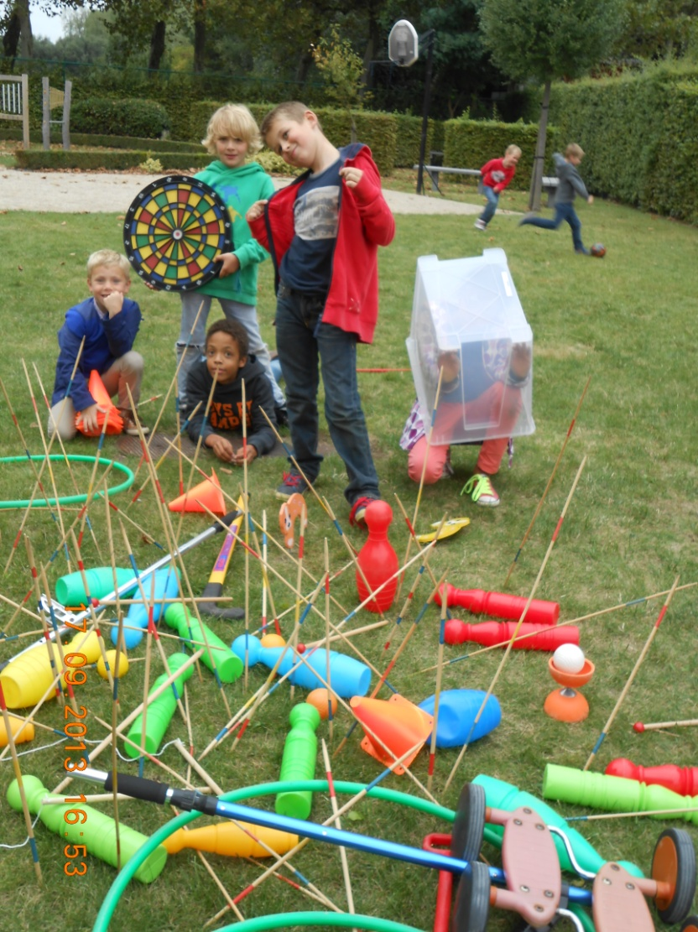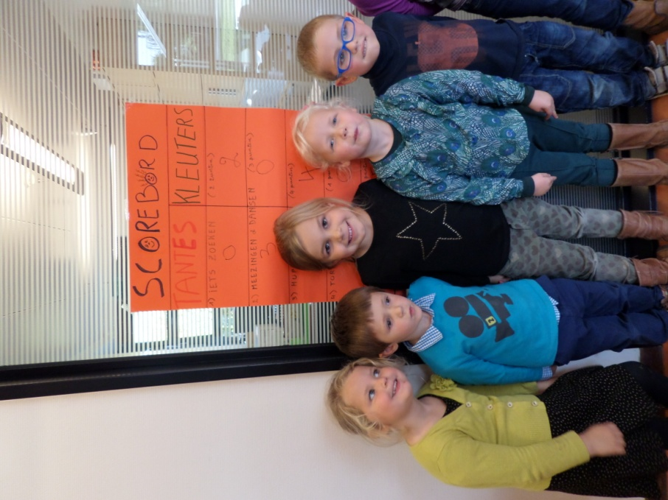

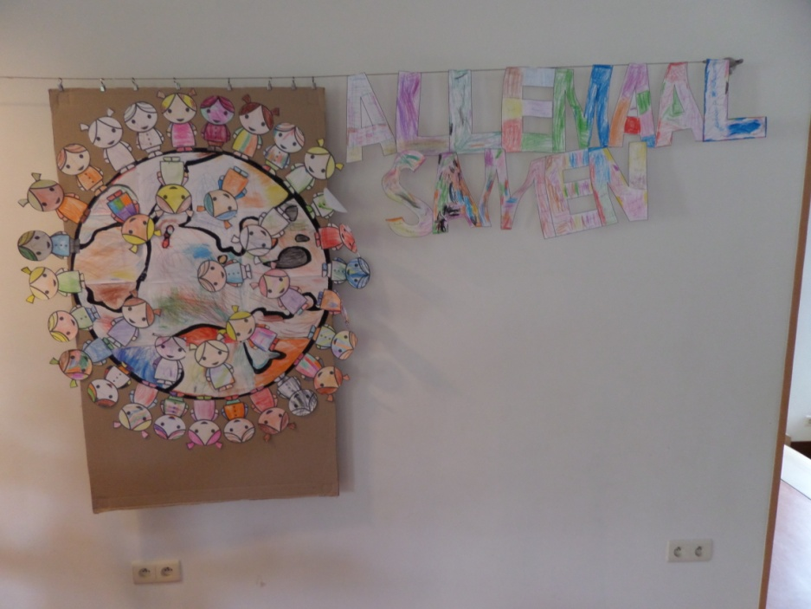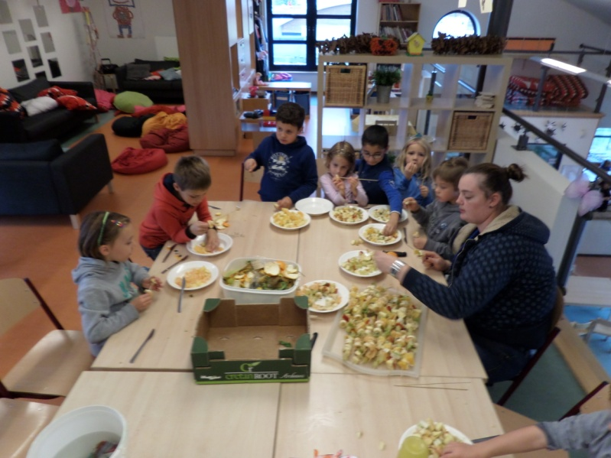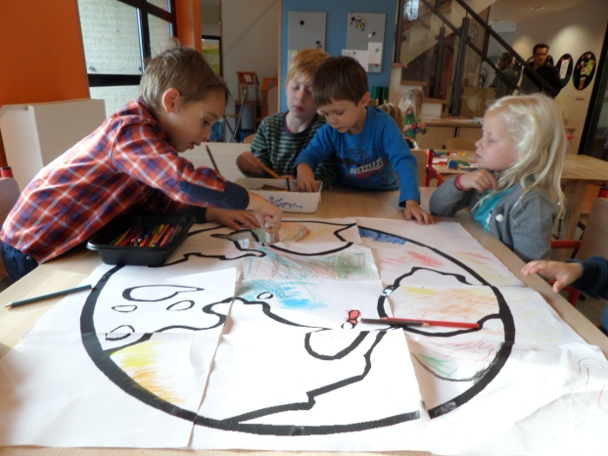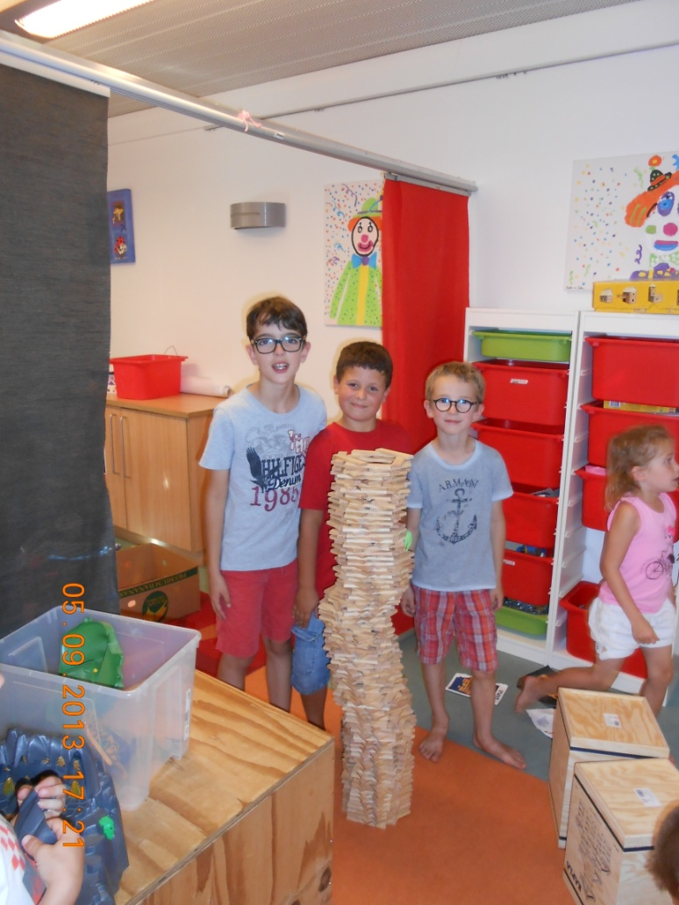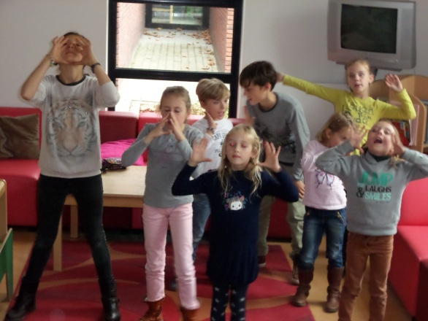

**Allemaal samen in de Bijenkorf!**